Министерство образования и молодежной политики Свердловской области

Департамент образования Администрации города Екатеринбурга Муниципальное образование «город Екатеринбург»

Ленинский район

Муниципальное автономное общеобразовательное учреждение средняя общеобразовательная школа №17 с углубленным изучением отдельных предметов

Направление: естественнонаучное

Предметная область: география

Проект

Спортивно-туристический сплав по реке Чусовая

Автор проекта: Порошин В.К. 7 класс

Руководитель: Трипчис И.Д.

Екатеринбург 2025

**Оглавление**

Введение ………………………………………………………………………….3

1 Технологическая карта сплава ………………………………………………..4

2 Фрагмент контрольного текста ……………………………………………….5

3 Памятка …………………………………………………………………………7

Заключение ……………………………………………………………………….7

Схема маршрута ………………………………...……………………………..…8

Портфель экскурсовода ……………………………………………...…………..9

**Введение**

Мой проект посвящен спортивно-туристическому сплаву по реке Чусовая. В проекте я подробно разберу маршрут следования туристов по реке Чусовой, окунемся в историю красивейших уральских скал по берегам знаменитой уральской реки.

**Актуальность**

Туристическая отрасль в последнее время активно начала развиваться в России, в том числе и в Свердловской области. Все больше и больше туристы обращают внимание на красоту среднего Урала.

Я предлагаю рассмотреть вариант спортивно-туристического сплава по реке Чусовой.

**Цель**

Разработать маршрут 2-х дневного сплава на катамаранах с обзорной экскурсией по реке Чусовой.

**Задачи проекта**

– Рассмотреть виды туризма в Свердловской области;

– Изучить историю реки Чусовой;

– Узнать основные достопримечательности маршрута;

– Разработать технологическую карту сплава;

– Составить памятку туриста;

– Разработать карту-схему маршрута.

**Методы проектирования**

1. Поиск;

2. Анализ;

3. Изучение и обобщение.

**Технологическая карта сплава**

Тема экскурсии: сплав по реке Чусовой.

Продолжительность: 2 дня.

Протяженность: 23 км.

Дата и время проведения: июнь – август.

Автор-разработчик: Порошин Вячеслав.

Содержание экскурсии: сплав по реке Чусовой.

Маршрут экскурсии: Обзорная экскурсия по реке Чусовой.

|  |  |  |  |  |  |  |
| --- | --- | --- | --- | --- | --- | --- |
| Маршрут | Места остановок | Объекты показа | Время | Основное содержание | Указания по организации | Методические указания |
| Место встречи: г. Екатеринбург, Привокзальная площадь | | | 60 мин | Сбор группы, знакомство, инструктаж, информирование о маршруте и длительности сплава | | |
| Село Усть-Утка | | | 4 часа | Формирование групп, знакомство с инструктором, инструкция по ТБ, погрузка снаряжения на воду | | |
| Сплав до камня Омутной | Камень Омутной, палаточный лагерь | Камни Красный и Желтый, памятник А. Демидову, камень Дождевой | 5 часов | История возникновения села Усть-Утка, исторические факты возникновения скал и их легенды | По пути следования группы | Применить приемы показа, рассказа |
| Сплав до камня Дыроватый | Камень Дыроватый | Пещера Туристов, камень Печка | 3 часа | Исторические факты возникновения скал и их легенды | Группа подплывает к камню Дыроватый | Применить приемы показа, рассказа |

|  |  |  |  |  |  |  |
| --- | --- | --- | --- | --- | --- | --- |
| Сплав до деревни Ёква | Деревня Ёква | Камень Олений | 4 часа | История возникновения деревни Ёква, рассказ о достопримечательностях, видимых со смотровой площадки | По пути следования группы. Самостоятельная прогулка по окрестностям деревни | Применить приемы показа, рассказа, окончание экскурсии |

**Фрагмент контрольного текста экскурсии**

Добрый день, уважаемые туристы! Меня зовут Вячеслав Константинович. Мы с вами совершим 2-х дневный сплав по реке Чусовая.

Река Чусовая – уникальное природное богатство, удивляющее своей красотой и разнообразием активного отдыха. Она расположена на Урале, протекающая по двум частям света – Европа и Азия.

Река Чусовая протянулась на 592 км, проходя по Свердловской, Челябинской области и Пермскому краю. Ее длина в разных регионах различна – от 20 до 195 км, а ширина достигает от 10 до 300 м.

Мы с вами начинаем свой маршрут из старинного и большого села Усть-Утка, расположенного на берегу реки Чусовой. Оно возникло в 1703 г. Село славилось своей крупнейшей пристанью, владельцами которой являлись Строгановы и Демидовы. Сюда поступала продукция из Нижнетагильского, Нижнесалдинского, Черноисточинского заводов. От­сюда во время весеннего половодья сотни пудов же­леза, меди и изделий из них отправлялись на рынки евро­пейской России.

В двух километрах ниже по течению, на правом берегу стоит камень Красный, на левом берегу – Желтый. Камни получили названия из-за цвета растущих на них лишайников.

По ходу движения мы наблюдаем прямо на берегу реки памятник Акинфию Демидову в районе села Харенки.

Чуть ниже села Усть-Утка расположен один из самых необычных археологических памятников Урала: грот в камне Дождевой. Найденное в нем святилище и захоронения – одно из самых древних. В пещере нашли хорошо сохранившиеся захоронение шамана, а у входа в пещеру – захоронение женщины.

Далее на повороте перед нами встает один из самых значительных камней реки Чусовой - Омутной. Отвесная скала его взметнулась из воды на 70 м. У этой скалы мы сделаем остановку и поднимемся по тропе на вершину. Омутным, по преданию, камень зовется потому, что река около него очень глубокая. С вершины камня Омутной открывается замечательный вид. Среди сплошного леса просматривается долина реки.

Справа мы наблюдаем камень Зубец, напоминающий рыцаря в шлеме. Слева виднеется камень Дыроватый, который тянется по берегу на целый километр и знаменит своими пещерами и гротами. Внимание плывущих обычно привлекает пещера, расположенная на высоте 30-40 м. Это одна из крупнейших и известных на Чусовой пещер – пещера Скалолазов. Подъем и спуск от нее требуют специального снаряжения и владения элементами скалолазания.

В 30 годах в пещерах проведены археологические раскопки, в ходе которых обнаружена стоянка древнего человека с различными предметами и принадлежностями ритуального значения.

Далее наш маршрут пролегает через камень Олений. Мы совершим восхождение на расположенную на нем живописную смотровую площадку.

Конечная остановка нашего маршрута деревня Ёква. В ней мы завершаем свой 2-х дневный сплав по реке Чусовая.

**Памятка туриста**

**Общие правила поведения**

1. Туристы должны самостоятельно и вовремя прибыть к месту сбора группы. Руководитель группы не обязан ждать опоздавшего туриста.

2. Туристы обязуются своим поведением, намеренными или небрежными действиями не причинять беспокойства и не нарушать права организаторов и других участников сплава, прочих третьих лиц.

3. Туристы несут полную ответственность за ущерб (вред), причиненный третьим лицам, а так же все риски и всю тяжесть последствий, которые могут возникнуть в результате деяний туристов.

4. Туристы обязуются самостоятельно не предпринимать каких-либо действий, направленных на отклонение от маршрута проведение сплава, отставание от группы и т.д.

5. При нахождении на катамаране не стоит толкать других туристов.

6. В течение всего времени нахождения на сплаве запрещается распивать спиртные напитки, курить, сорить, нецензурно выражаться и т.д.

**Заключение**

Мной была проведена большая исследовательская работа. Я подробно рассмотрел экскурсионную деятельность с разных аспектов. Ознакомился с окрестностями и изучил историю реки Чусовой. Организация спортивно-туристических сплавов по реке Чусовой является одной из приоритетных задач туристического направления и его дальнейшего развития.

Поставленные мною задачи полностью выполнены. Мне удалось составить подробный вариант экскурсии по реке Чусовой, которой можно использовать на практике.

**Схема маршрута**

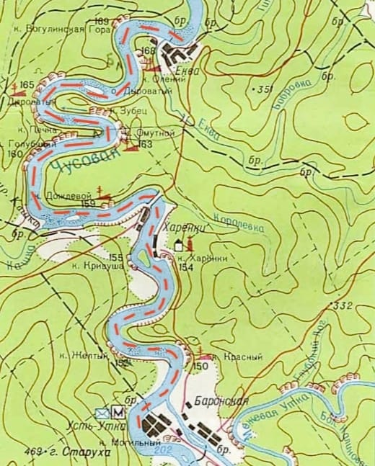

Рисунок 1 – Схема маршрута сплава от села Усть-Утка до деревни Ёква

**Портфель экскурсовода**

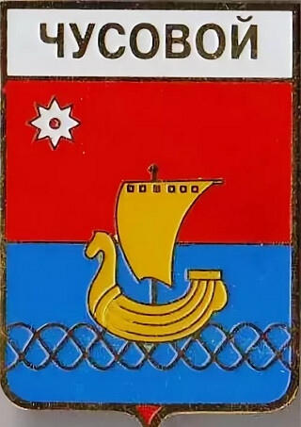

Рисунок 2 – Герб реки Чусовой

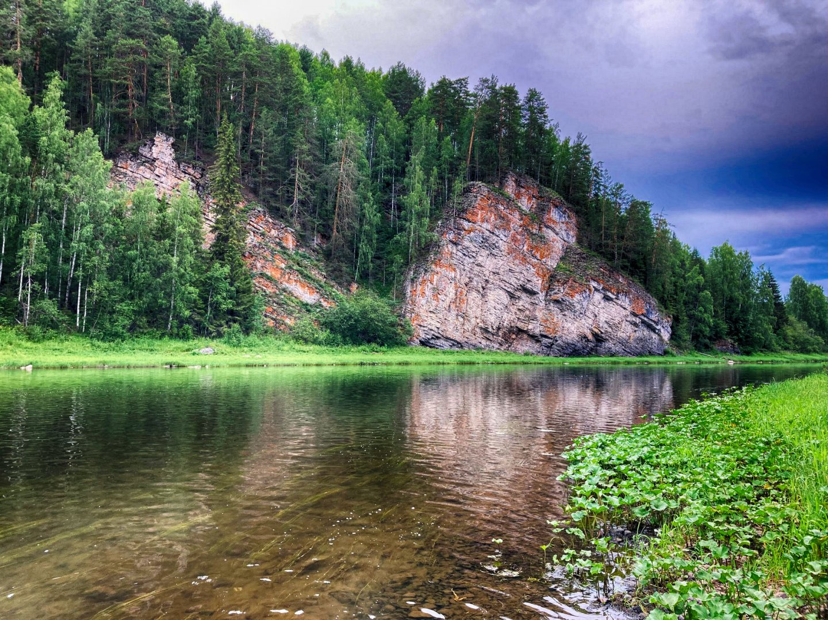

Рисунок 3 – Камень Красный

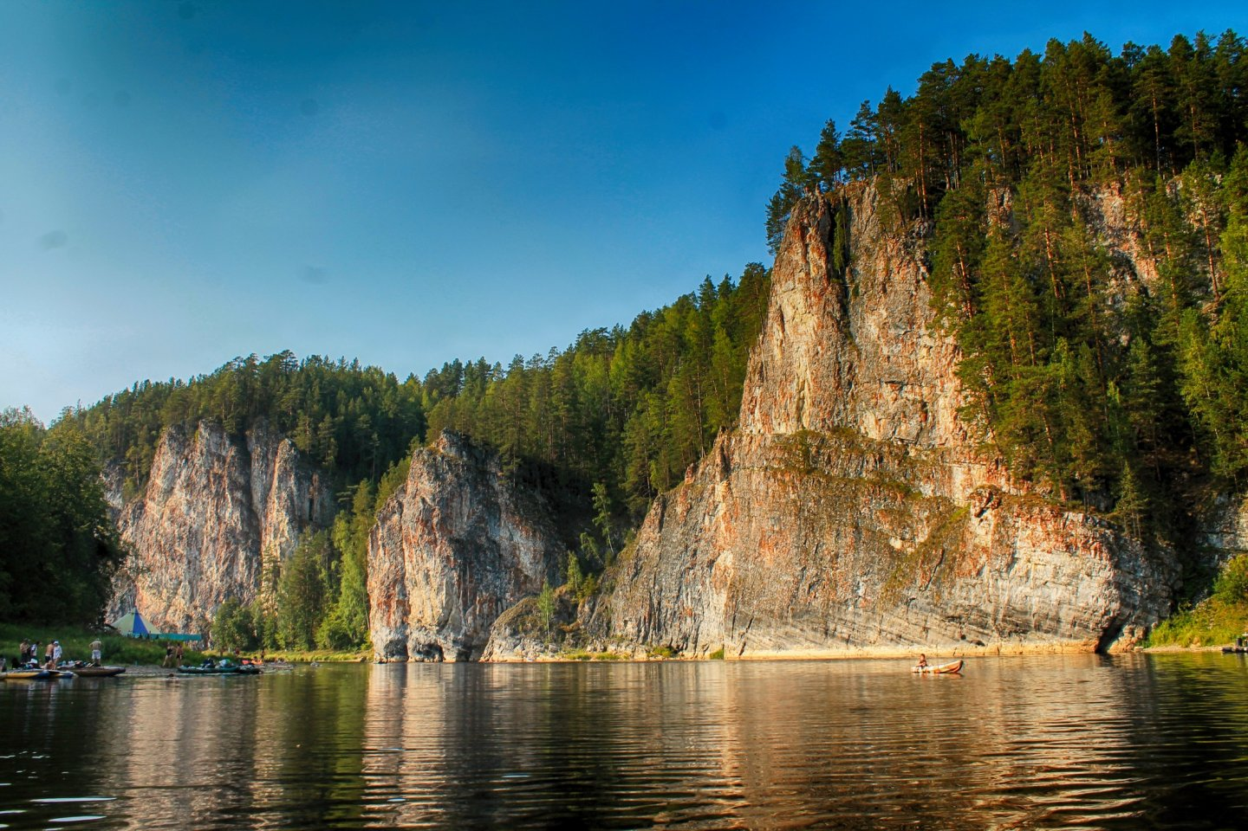

Рисунок 4 – Камень Омутной

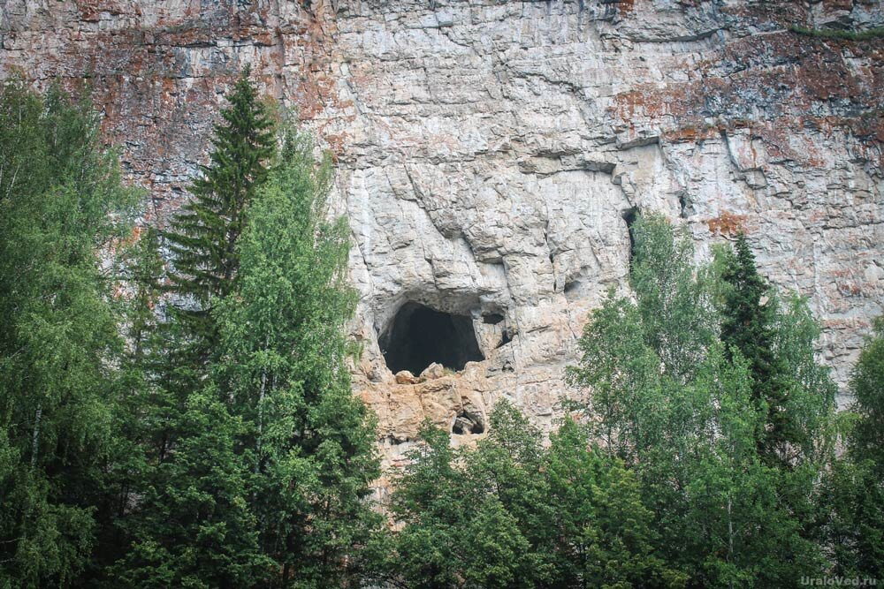

Рисунок 5 – Камень Дыроватый

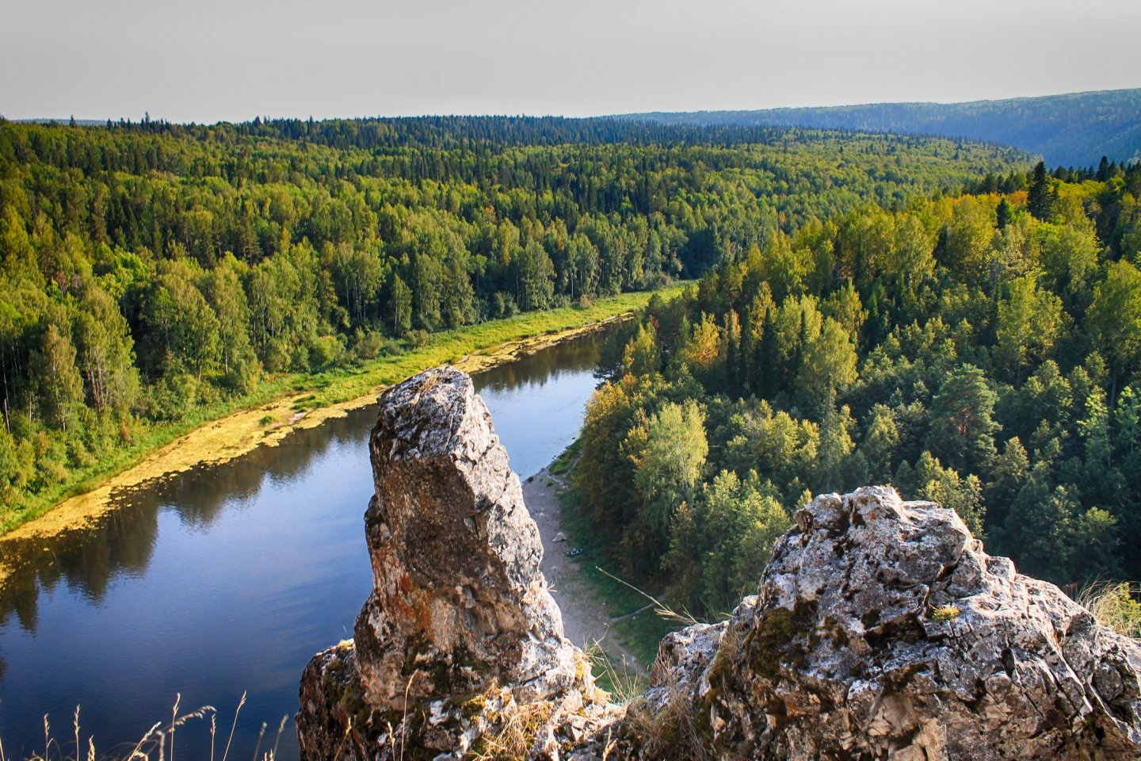

Рисунок 6 – Вид с Оленьего камня на реку Чусовая